32.REST API 테스트 자동화 툴
. 기본 접근 전략
참고 자료 : REST API 테스트 방안(일반)


1. 스펙 검토
. API 개요, Method, 입력 파라미터, 응답 코드 등이 적절하게 작성되어 있는지 리뷰
(예: 참고)
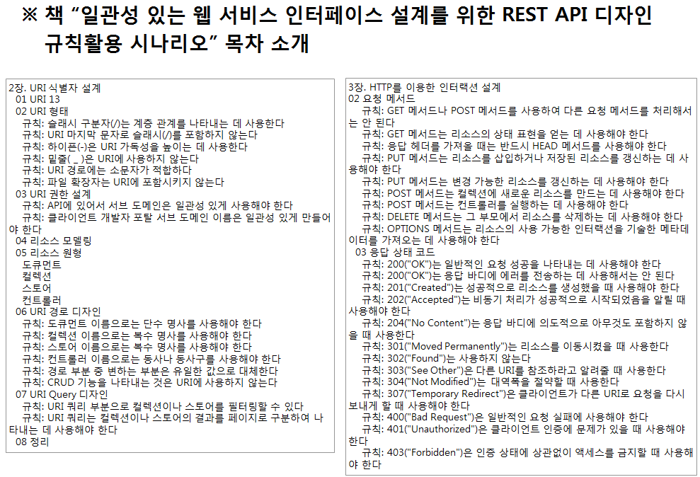

2. 테스트 설계
. 스펙 기반으로 기본 테스트, 응답코드 기반의 테스트 설계 접근
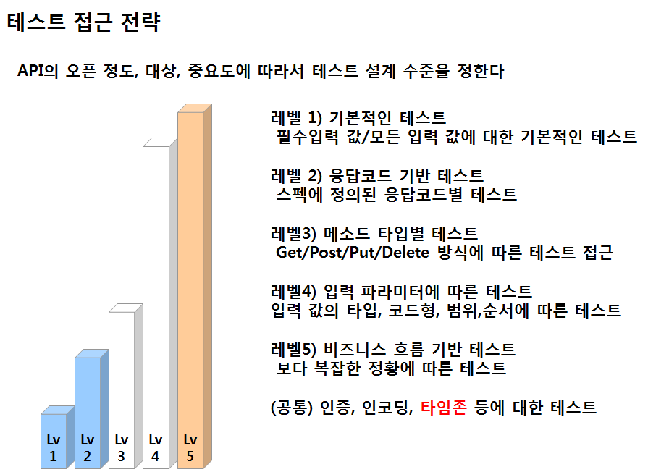
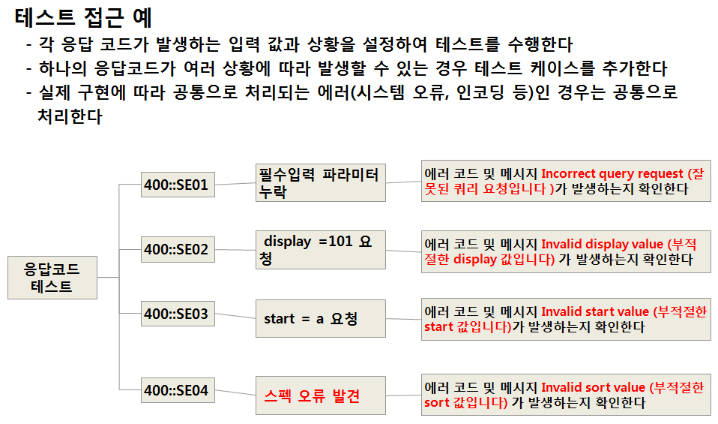

3. 테스트 수행
. RestAssured를 이용한 테스트 자동화 구축
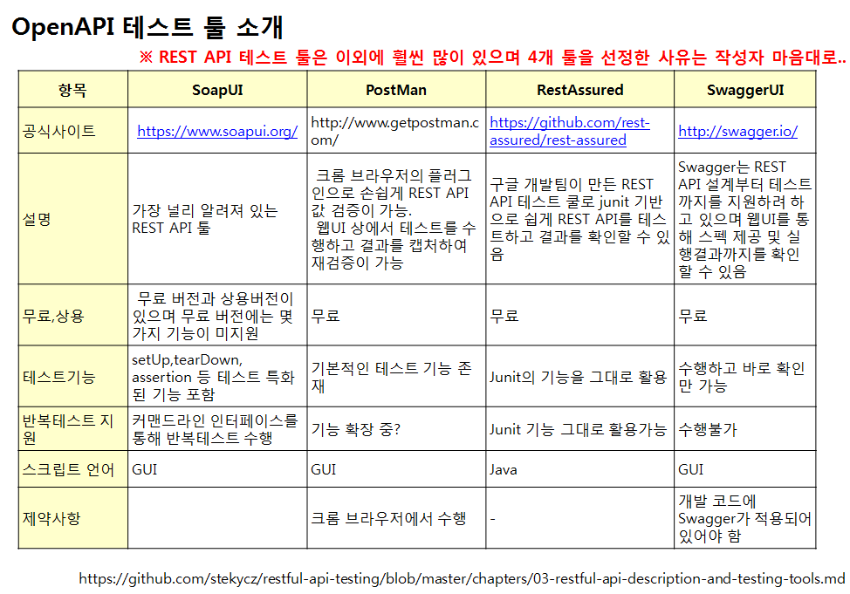

4. REST API 레벨 보안/권한 테스트 접근
별도 테스트 시나리오 정의하여 수행 (다른 페이지로 분리)
. 인증되지 않은 사용자
. 권한이 허용되지 않는 접근
. 악의적인 목적으로 API 무한 반복 호출
등

